ĐIỀU TRỊ XƠ GAN

TS. BS. Võ Thị Mỹ Dung

*SUB: Lele- Y13E- tổ 28*

1. ĐẠI CƯƠNG

* Điều trị lý tưởng xơ gan mất bù là ngăn ngừa xơ gan tiến triển, không phải là điều trị biến chứng

*(SUB : tuy nhiên BN đến với chúng ta vì biến chứng nên chủ yếu bài này học điều trị biến chứng)*

* Điều trị tối ưu xơ gan mất bù chủ yếu nhằm vào những thay đổi bệnh lý trong gan, với mục đích khôi phục lại tính toàn vẹn cấu trúc gan bằng cách :   
  - ức chế viêm  
  - đẩy lùi xơ hóa  
  - cân đối tuần hoàn cửa và động mạch  
  - bình thường hóa số lượng và chức năng tế bào

*(SUB : những cách này thực hiện rất khó khăn)*

* **Sinh bệnh của xơ gan mất bù :**

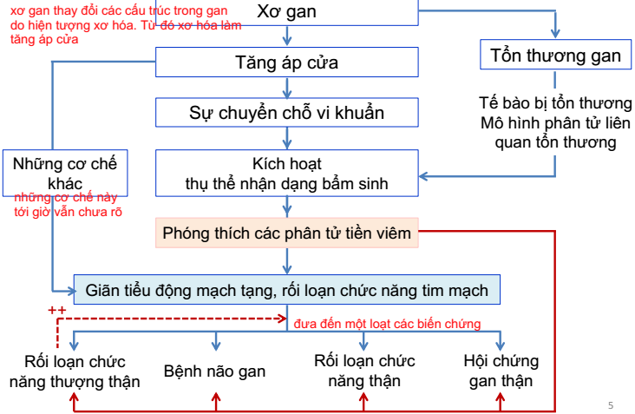

* **Biến chứng của xơ gan**

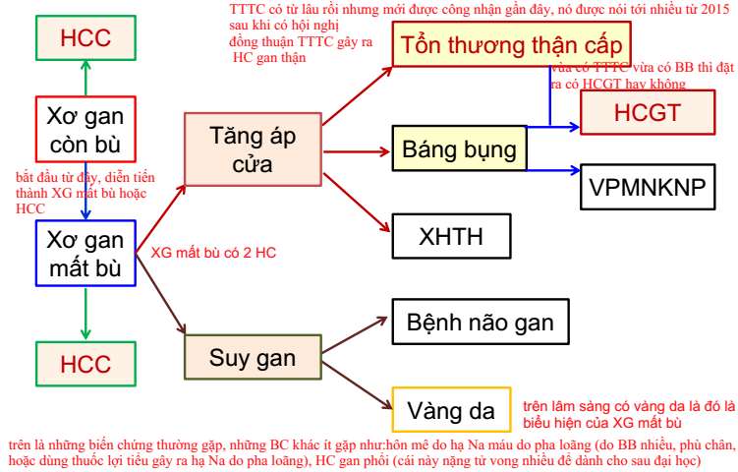

* **Phân loại Child- Turcotte- Pugh**

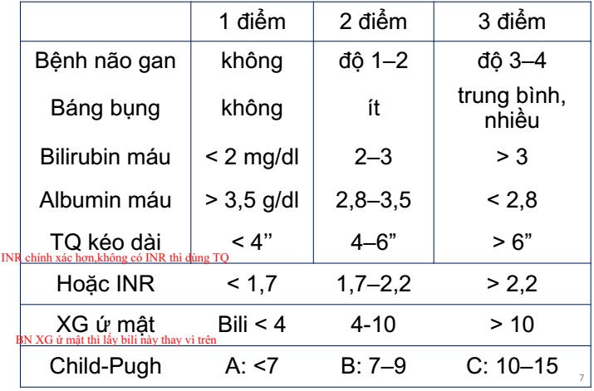

* **Tiên lượng xơ gan**
* Xơ gan bị báng bụng có tiên lượng xấu, tỷ lệ tử vong 1 và 2 năm ♯ 40 và 50%, theo thứ tự
* **Hạ natri máu, HA động mạch thấp, GFR và bài tiết Na niệu thấp**: yếu tố tiên lượng tử vong độc lập ở bn xơ gan báng bụng
* Điểm Child-Pugh
* Mô hình bệnh gan giai đoạn cuối (MELD)*
* Điểm MELD-Na và MELD-báng bụng
* Tùy thuộc biến chứng *(SUB: tùy BC như XHTH, vàng da… mà BN có tiên lượng thay đổi*

*\* : trên nghiên cứu MELD chính xác hơn nhưng trên LS dùng Child do MELD tính toán khó hơn Child.*

1. ĐIỀU TRỊ XƠ GAN MẤT BÙ

* **Điều trị chung xơ gan mất bù :**

|  |  |
| --- | --- |
| * **Ngăn chặn/ loại bỏ các yếu tố căn nguyên gây tổn thương gan** | - Nền tảng quan trọng trong điều trị xơ gan - Hiệu quả trong việc ngăn ngừa mất bù - Cải thiện kết cục ở xơ gan còn bù |
| * **Tác động lên các yếu tố đích của bệnh sinh mất bù và tiến triển của xơ gan** | *Các bước tiếp cận giảm tiến triển của xơ gan*  *(theo hiệp hội Gan mật châu Âu 2018) :*  - Cải thiện trục gan-ruột nhằm vào bất thường vi sinh vật và sự chuyển chỗ vi khuẩn bằng kháng sinh (rifaximin)* - Cải thiện CN tuần hoàn hệ thống bị rối loạn (albumin) - Giảm tình trạng viêm (statin) - Giảm tình trạng tăng áp cửa (thuốc chẹn beta)  * : *rifaximin rất ít hấp thu qua đường tiêu hóa, tác dụng chủ yếu là làm thay đổi hệ vi sinh trong đường ruột.* |

* **Điều trị triệu chứng và biến chứng :**

1. ***ĐIỀU TRỊ BÁNG BỤNG DO XƠ GAN***
2. **BÁNG BỤNG KHÔNG BIẾN CHỨNG**

* **Chẩn đoán báng bụng :**
* Chọc dịch báng chẩn đoán (*) tất cả bn báng bụng độ 2 – 3, hoặc nhập viện vì báng bụng xấu hơn, hoặc vì bất kỳ biến chứng nào của xơ gan
* **Đếm số lượng Neutrophil và cấy dịch báng tại giường** : Neutro >250 /mm3 là cần thiết để chẩn đoán VPMNKNP
* **Đo protein dịch báng** để xác định nguy cơ VPMNKNP
* **SAAG** khi không rõ nguyên nhân báng bụng và/hoặc nghi ngờ nguyên nhân khác gây báng bụng
* **Đếm tế bào** để phân biệt báng bụng do bệnh ác tính

***SUB :***  *có 3 nhóm XN : thường quy, chẩn đoán, điều trị.   
-Thường quy là có sẵn rồi, và chọc dịch không nằm trong nhóm này.   
- Nhóm chẩn đoán : (1) chọc dịch báng để chẩn đoán nguyên nhân xơ gan vì chưa chắc BB là do XG hay nguyên nhân, lao màng bụng thí dụ vậy.   
(2) nếu BN đã có XG giờ nhập viện thì có chọc dò hay không? 🡪 nếu BB xấu hơn hoặc vì bất kỳ biến chứng nào của XG, vd XG có BB bây giờ có thêm XHTH do VD TMTQ -> có chỉ định chọc dịch, còn XHTH do loét DD thì khác.*

* Xơ gan bị báng bụng độ 2 hoặc 3 sống còn giảm, cân nhắc ghép gan khi xơ gan có báng bụng
* **Báng bụng không biến chứng** khi KHÔNG nhiễm trùng *(VPMNKNP)* , kháng trị hoặc HC gan thận
* **Phân độ báng bụng :**

– Độ 1 – ít: phát hiện nhờ siêu âm *(SUB : nên đặt vấn đề không có BB độ 1)*   
– Độ 2 – trung bình: bụng chướng vừa phải  
– Độ 3 – lượng lớn: bụng chướng căng rõ

* **Điều trị báng bụng không biến chứng :**

|  |  |  |
| --- | --- | --- |
| **EASL Clinical Practice Guidelines for the management of patients with decompensated cirrhosis. Journal of Hepatology 2018 vol. xxx** | | |
| *Phương thức điều trị* | | *Lưu ý/Theo dõi/ Xư trí bước tiếp theo* |
| **BÁNG BỤNG ĐỘ 2** | |  |
| ***Nghỉ ngơi tại giường*** | Có lợi trong điều trị BB ???  *(SUB : có dấu ? ý là BB có nghỉ ngơi thì có lợi hay không thì chưa rõ ---> BB không phải là lí do NV !!)* |  |
| ***Hạn chế Na*** | • Hạn chế natri vừa phải (80–120 mmol/ngày, tương ứng 4,6-6,9 g muối)   * tương đương với chế độ ăn ko có muối * tránh các bữa ăn được chuẩn bị trước   • Tránh chế độ ăn có lượng natri rất thấp (<40 mmol/ngày) vì dễ bị các biến chứng do lợi tiểu và không tốt cho dinh dưỡng  • Hướng dẫn dinh dưỡng đầy đủ |  |
| ***Thuốc lợi tiểu*** | * **Báng bụng độ 2, lần đầu**: * 1 thuốc kháng mineralocorticoid:   bắt đầu 100 mg/ngày 🡪 tăng dần 100 mg mỗi 72 giờ, tối đa 400 mg/ngày nếu không đáp ứng   * Nếu không đáp ứng (↓ cân <2 kg/tuần), hoặc ↑ kali máu:   thêm furosemide 40 mg/ngày 🡪 tăng dần đến tối đa 160 mg/ngày  *(SUB : đáp ứng thì ko cần tăng liều furosemide)*   * **Báng bụng kéo dài/ tái phát**:   - kháng mineralocorticoid và furosemide, tăng liều tùy đáp ứng   * Đáp ứng furosemide kém, sử dụng Torasemide | • *Theo dõi :*   * Giảm cân **tối đa** 0,5 kg/ngày nếu không phù; 1 kg/ngày nếu có phù.   *(SUB : giảm phù rồi thì giảm liều lợi tiểu)*   * Trong những tuần đầu điều trị, cần theo dõi lâm sàng và sinh hóa máu thường xuyên, nhất là khi BB lần đầu * Khi kiểm soát được BB, nên giảm liều thuốc lợi tiểu đến mức thấp nhất có hiệu quả.   ● *Ngừng thuốc lợi tiểu* :   * Ngừng lợi tiểu nếu: Na máu <125 mmol/L, TTTC, bệnh não gan xấu hơn hoặc kéo dài, chuột rút * Ngừng furosemide, nếu: K+ máu <3 mmol/L * Ngừng kháng mineralocorticoid, nếu K+ >6 mmol/ |
| ***Truyền Albumin hoặc Baclofen*** | *Đối tượng :* bệnh nhân bị chuột rút  *Liều*: 10 mg/ngày 🡪 mỗi tuần tăng 10 mg/ngày, đến 30 mg/ngày |  |
| **BÁNG BỤNG ĐỘ 3 (lượng lớn)**  *SUB : BB độ 3 bụng căng không sờ thấy các tạng -> làm nghiệm pháp chạm cục nước đá, còn độ 2 cũng căng nhưng vẫn sờ được các tạng trong ổ bụng. BB trong xơ gan diễn tiến từ từ nên thường ko có cảm giác trừ khi B kháng trị lâu ngàu quá có cảm giác căng tức khó thở.* | | |
| ***Chọc tháo dịch báng lượng lớn*** | * xử trí hàng đầu đối với BB lượng lớn, nên chọc tháo toàn bộ trong 1 lần duy nhất * Chọc tháo dịch báng >5 L, nên tăng thể tích huyết tương bằng truyền albumin (8 g/L dịch báng), hiệu quả hơn so với các dịch tăng thể tích huyết tương khác | ▪ ***Chống chỉ định chọc tháo dịch báng*** – Bệnh nhân không hợp tác – Nhiễm trùng da vùng bụng tại vị trí chọc tháo  – Bệnh đông máu nặng (tăng tiêu sợi huyết hoặc đông máu nội mạch lan tỏa) – Có thai – Chướng ruột nặng  ***SUB : Vị trí chọc dịch báng :***  *Ngày xưa có nhiều vị trí chọc tháo, nhưng giờ thường vị trí ở lên trên và vào trong “gai chậu trước trên” 2 khoát ngón tay .*  ● Sau khi chọc tháo dịch báng, nên sử dụng **lợi tiểu liều tối thiểu** để ngăn ngừa báng bụng tái phát |
| ***Chọc tháo dịch báng <5 lít*** | * nguy cơ rối loạn tuần hoàn thấp.   *SUB : < 5L thì không cần truyền albumin.* |
| **Thuốc sử dụng đồng thời trong xơ gan báng bụng** | | |
| KHÔNG NÊN SỬ DỤNG CÁC THUÔC SAU :  – **NSAID** : nguy cơ cao giữ Na, hạ Na máu và tổn thương thận cấp (TTTC) – **ACEi/ ARBs/ chẹn thụ thể α1-adrenergic** : tăng nguy cơ suy thận – **Aminoglycoside :**  tăng nguy cơ TTTC. Ngoại trừ trường hợp nhiễm khuẩn nặng không thể điều trị bằng các thuốc khác – XGBB và chức năng thận bảo tồn, **thuốc cản quang** KHÔNG liên quan đến tăng nguy cơ SUY THẬN 🡪 *CN thận bảo tồn thì dùng thuốc cản quang được, suy thận thì thôi.*  ***SUB :*** *XG có suy tế bào gan có sốt thì KHÔNG dùng paracetamol* | | |

1. **BÁNG BỤNG KHÁNG TRỊ**

* **Định nghĩa :**

|  |  |
| --- | --- |
| **BB kháng trị thuốc lợi tiểu**  (Diuretic- resistant ascites) | BB không cải thiện/ tái phát sớm **vì thiếu đáp ứng\*** với hạn chế natri và điều trị lợi tiểu  *\* : tăng liều tối đa rồi mà không có hiệu quả.* |
| **BB khó chữa với thuốc lợi tiểu**  (Diuretic- intractable ascites) | BB không cải thiện/ tái phát sớm **vì có các biến chứng\*\*** do thuốc lợi tiểu (ngăn cản việc sử dụng liều thuốc lợi tiểu hiệu quả)  *\*\* : không thể tăng tới liều tối đa.* |

* *SUB : 2 nhóm này đều gọi là BB kháng trị.*
* **Tiêu chuẩn chẩn đoán :**

|  |  |
| --- | --- |
| Thời gian điều trị | - Rx lợi tiểu **liều cao *tối đa*** (spironolactone 400 mg/ngày và furosemide 160 mg/ngày) ≥ **1 tuần**  VÀ chế độ **ăn muối < 90 mmol/ngày** |
| Thiếu đáp ứng | - **Giảm cân** <0,8 kg/ 4 ngày VÀ lượng **natri niệu** < lượng natri ăn vào |
| BB tái phát sớm | - BB **độ 2 - 3** tái phát trong vòng **4 tuần** kể từ khi bắt đầu điều trị  ***SUB :*** *điều trị độ 2-3 đáp ứng rồi, sau đó giảm tới liều có hiệu quả, nhưng lúc đó tái phát BB lại -> quá trình này diễn ra trong vòng 4 tuần.* |
| Biến chứng do thuốc lợi tiểu | - **Bệnh não gan** do lợi tiểu (không có bất kỳ YTTĐ khác)  - **Suy thận** do lợi tiểu : creatinin máu tăng > 100% đến giá trị > 2mg% ở bn BB đáp ứng với điều trị  -  **Hạ Na máu** do lợi tiểu : giảm Na máu > 10 mmol/L đến giá trị < 125 mmol/L  - **Tăng hoặc giảm K máu** do lợi tiểu : K máu > 6 hoặc < 3 mmol/L  - **Chuột rút** |

* **Điều trị báng bụng kháng trị (BBKT)**

|  |  |
| --- | --- |
| *Về thuốc điều trị* | *Thủ thuật* |
| * Ngừng **thuốc lợi tiểu** ở bn BBKT bài tiết natri niệu ≤30 mmol /ngày * NSBB (NonSelective Beta Blockers):   - Thận trọng khi sử dụng / **BBKT hoặc BB nặng**.  - Tránh dùng liều cao (propranolol >80 mg/ngày).  - Không khuyến cáo sd ~~carvedilol~~  ***SUB :*** *vd nếu BN có dãn TMTQ đanh sử dụng NSBB thì điều chỉnh liều thấp xuống.* | * **Chọc tháo** dịch báng lượng lớn lặp lại kèm albumin: *điều trị hàng đầu của BBKT* * **Đặt shunt cửa chủ trong gan** (Transjugular Intrahepatic Portosystemic* Shunt =TIPS): * **BBKT hoặc tái phát, hoặc chọc tháo không hiệu quả** nên xem xét đặt TIPS * cải thiện sống còn ở BB tái phát và cải thiện kiểm soát BB ở BBKT * Dùng stent đường kính nhỏ, phủ PTFE để giảm nguy cơ bệnh não gan và RL chức năng do TIPS * Thuốc lợi tiểu và hạn chế Na nên tiếp tục sau TIPS   * :  *phủ chất này có tác dụng 3-5 năm.*   * *TIPS không khuyến cáo trong các TH* :   + Bili HT > 3 mg%  + Tiểu cầu <75 x 109/L  + Nhiễm trùng hoạt động  + Bệnh não gan độ >= 2 hoặc não gan mạn  + Suy thận tiến triển  + TAP, hoặc RLCN tâm trương hoặc tâm thu nặng |

1. ***PHÒNG NGỪA XHTH DO VỠ DÃN TĨNH MẠCH THỰC QUẢN***

***(****Điều trị XH do vỡ dãn đã được học trong bài thầy Đức, còn bài này chỉ học phòng ngừa )*

* **Sinh lý bệnh**
* XH do vỡ tĩnh mạch giãn do căng giãn thành mạch quá mức. **Mức độ căng giãn thành mạch** tùy thuộc áp lực cửa và kích thước mạch máu.
* **Lượng máu chảy** liên quan áp lực cửa, vị trí mạch máu bị vỡ, độ nhầy máu và thay đổi đông cầm máu*(XG không sản xuất được fibrinogen, tiểu cầu và các yếu tố đông cầm máu)*
* Áp lực cửa là yếu tố quan trọng quyết định vỡ tĩnh mạch giãn và mức độ nghiêm trọng của chảy máu. Áp lực cửa có thể **tăng** do truyền máu quá nhiều (*) hoặc hấp thu máu từ ruột, gây thất bại trong kiểm soát xuất huyết và/hoặc xuất huyết tái phát.

* : ***SUB :*** *do áp lực cửa là quan trọng nhất nên khi truyền máu phải lưu ý Hct không nên quá cao do có thể xuất huyết tái phát, thường là 21- 24% ở BN ko có bệnh tim mạch, có bệnh tim thì 24-29%.*

* ***Thống kê*** : *NHỚ DỊCH TỄ HỌC để chẩn đoán sơ bộ cho chính xác, theo tỷ lệ nào cao thì ưu tiên chẩn đoán trước.*
* XH do vỡ dãn TM chiếm 70% nguyên nhân XHTHT do tăng áp cửa, là 1 trong những biến chứng nặng nhất đe dọa tính mạng người xơ gan, và là biến cố mất bù thường gặp thứ nhì sau báng bụng.
* Nghiên cứu tiến cứu đã chứng minh nguy cơ xuất huyết do tĩnh mạch giãn khoảng 5-15% /năm, liên quan đến kích thước tĩnh mạch giãn
* 42% xơ gan Child A bị giãn tĩnh mạch thực quản – dạ dày, 72% xơ gan Child B/C
* Tỉ lệ mới bị tĩnh mạch giãn 7-8% /năm, tỉ lệ này cao hơn khi mất bù do tăng áp cửa và rối loạn chức năng gan
* Tỉ lệ tiến triển từ TM giãn nhỏ thành lớn:
* Child B, C: 22%- 1 năm, 51%- 3 năm, nhất là khi xơ gan do rượu bia và/hoặc có dấu đỏ khi nội soi lần đầu
* Còn bù : 2%- 1 năm, 16%- 3 năm
* Tỉ lệ tử vong chung mỗi đợt XHVDTM là 15-25% vào **tuần thứ sáu**.
* Nguy cơ tử vong khi XH kèm biểu hiện mất bù khác (>80%- 5 năm) cao hơn nhiều khi XHVDTM là biến cố mất bù đơn độc (20%- 5 năm): Nguy cơ tử vong cao khi kèm TTTC, VPMNKNP

***SUB :*** *5 năm là tiên lượng dài chứ ko phải tiên lượng trước mắt.*

* Không phòng ngừa, XH tái phát 60-70%, thường trong vòng 1-2 năm sau XH
* **Tiếp cận điều trị XHTH cấp ở bn xơ gan :**

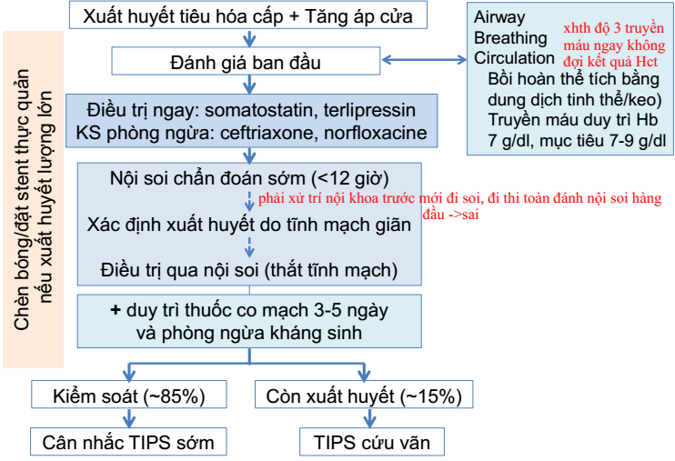

***SUB :*** *Rx vỡ TMTQ hay vỡ TM phình vị thì cũng giống nhau thôi, chỉ có Rx cấp cứu thì vỡ TMTQ là thắt TM, còn vỡ TM phình vị là chích xơ.*

* **Phòng ngừa XH do vỡ tĩnh mạch giãn :**
* Tĩnh mạch giãn nhẹ có dấu son hoặc Child-Pugh C: điều trị NSBB
* Tĩnh mạch giãn trung bình- lớn: điều trị NSBB hoặc thắt tĩnh mạch.

***SUB :*** *thắt TM đối với độ 2 hoặc 3, còn NSBB đặt ra cho độ 1-2-3 (độ 1 với Child C, còn độ 1 Child A thì không điều trị)*

Chọn lựa tùy khả năng tại chỗ, sự ưa thích của người bệnh, chống chỉ định và tác dụng phụ. NSBB có thể được ưa chọn hơn vì ngoài tác động giảm áp cửa còn có những tác động có lợi  
khác

* **NSBB :**

- BB không phải là CCĐ sử dụng NSBB. Thận trọng trong những trường hợp BBKT hoặc BB nặng, tránh sử dụng NSBB liều cao, không sử dụng carvedilol

- Hạ áp tiến triển (HAmax <90 mmHg) hoặc trong tình trạng cấp: xuất huyết, nhiễm trùng, VPMNKNP, TTTC: ngừng NSBB 🡪 Sau khi hồi phục, có thể thử dùng lại. Nếu không dung nạp, hoặc CCĐ NSBB, hoặc có nguy cơ XH, nên phòng ngừa XH bằng  
**thắt tĩnh mạch giãn**.

***SUB :*** *nếu không thắt được thì đặt TIPS là 1 trong những biện pháp phòng ngừa XH do vỡ TMTQ tái phát , còn tiên phát KHÔNG đặt vấn đề đặt TIPS.*

* **Phối hợp** NSBB và thắt tĩnh mạch giãn giảm nguy cơ chảy máu tái phát **tốt hơn** so với đơn trị liệu
* **Dùng Propanolol**

***SUB :***  *trong các tài liệu mới thì kết hợp thắt TM + NSBB ưu việt hơn, nên sau khi thắt vẫn có chỉ định dùng NSBB.*

* **Carvedilol**  KHÔNG được khuyến cáo trong :
* Phòng ngừa XH tái phát trong tĩnh mạch dãn *(SUB : tái phát thôi, tiên phát vẫn được)*
* Xơ gan BBKT hoặc BB nặng
* BN không dung nạp NSBB, xem xét đặt **TIPS**, nếu không có chống chỉ định tuyệt đối
* ***Dược động thuốc propanolol :***
* Hấp thu nhanh & hoàn toàn
* Đạt nồng độ đỉnh 1-3 giờ sau uống
* Thời gian bán hủy 3-4 giờ
* Tăng hoạt tính sinh học khi bị suy gan
* Có ái lực với mô mỡ
* Chuyển hóa thành 4-hydroxypropranolol, có hoạt tính dược lý, thời gian bán hủy 5,2-7,2 giờ *(*)*

*\* : SUB : sản phẩm chuyển hóa trung gian có tác dụng dược lý y chang propanolol. Vì nó chuyển hóa tại gan nên phải cẩn thận cho BN xơ gan* ***Child C*** *(nếu không giảm liều sẽ tích tụ gây ngộ độc)*

* ***Liều :***

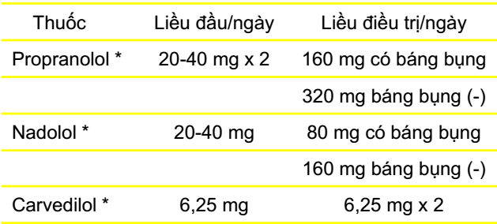 *có BB double liều*

* ***Mục tiêu điều trị :***
* Nhịp tim lúc nghỉ 55-60 lần/phút
* HATT không nên giảm <90 mmHg *(****SUB :***  *do ở khoảng mục tiêu này thì áp lực TMC mới được giảm)*
* ***Cơ chế tác động của điều trị*** :

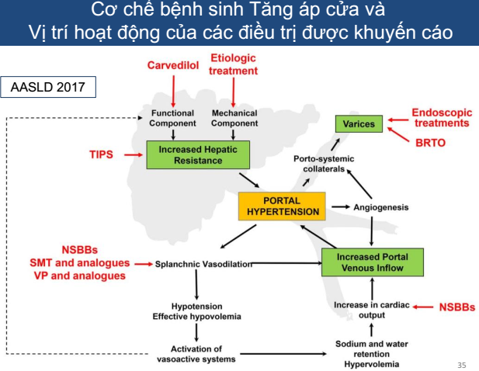

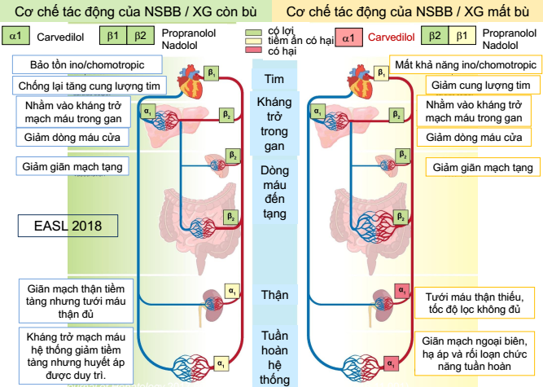

1. ***ĐIỀU TRỊ NHIỄM KHUẨN TRONG XƠ GAN***

* **Nguy cơ nhiễm khuẩn trong XG do nhiều yếu tố :**

- Rối loạn chức năng gan

- Rối loạn chức năng miễn dịch do xơ gan  
- Thông nối cửa chủ  
- Mất cân bằng vi sinh vật ở ruột  
- Tăng chuyển chỗ vi khuẩn  
- Những yếu tố di truyền

1. **VIÊM PHÚC MẠC NHIỄM KHUẨN NGUYÊN PHÁT (VPMNKNP)**

***SUB :***  *+ VPM NK NP là biến chứng thường gặp nhất ở XG có BB, còn nếu XG nói chung thì NT thường gặp nhất và gây tử vong nhiều nhất là viêm phổi, VPM NK NP ít tử vong hơn.   
+ Khi nghi ngờ có VPM NK NP là đã có chỉ định dùng kháng sinh mà không đợi kết quả chọc dịch, nếu có kết quả BC < 250 thì vẫn tiếp tục dùng kháng sinh ???*

* **Chọc dịch báng chẩn đoán nên được thực hiện cho :**

- Tất cả bn XG BB lúc nhập viện để loại trừ VPMNKNP  
- XHTH, sốc, sốt hoặc những dấu hiệu khác của nhiễm khuẩn toàn thân, triệu chứng tiêu hóa  
- Tình trạng gan, thận xấu hơn, bệnh não gan

* **Nghi ngờ VPNK thứ phát :**

**-** cấy dịch báng nhiều loại vi khuẩn

**-** số lượng Neutro rất cao, và/hoặc nồng độ protein dịch báng cao, hoặc đáp ứng kém với điều trị.

**-** Nếu nghi ngờ, chụp CT

* **Chẩn đoán VPMNKNP :**

- **Neutro DMB > 250/ mm3**  
- **Cấy dịch báng**: không phải đk tiên quyết để ∆ VPMNKNP, tuy nhiên nên được thực hiện để hướng dẫn điều trị kháng sinh.   
- **Cấy máu**: nên thực hiện ở tất cả bn nghi VPMNKNP, trước khi điều trị kháng sinh.

* **Du khuẩn báng**:

- Neutro <250/mm3

- **Cấy (+)**

Nếu du khuẩn báng có dấu hiệu nhiễm trùng hoặc viêm toàn thân nên điều trị kháng sinh. Nếu không, phải chọc dịch lần hai. Nếu (+) lần hai, bất kể số lượng Neutro, nên điều trị

1. **MỦ MÀNG PHỔI NGUYÊN PHÁT (MMPNP)**  *là biến chứng ít gặp*

* **Chẩn đoán MMPNP :**
* cấy DMP (+) VÀ Neutro >250/mm3

*HOẶC*

* cấy DMP (–) VÀ Neutro >500/mm3, không viêm phổi

1. **ĐIỀU TRỊ VPMNKNP/ MMPNP**

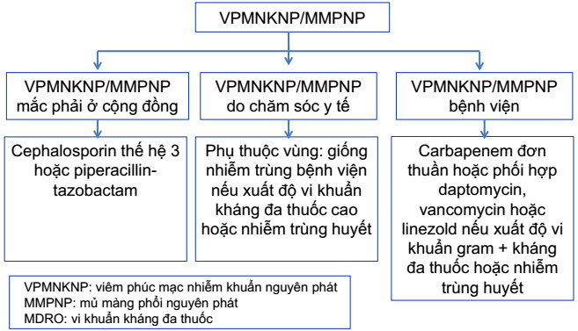 *(Rx giống nhau nên để chung)*

* **Điều trị VPM NK NP :**
* MMP NP được điều trị # VPM NK NP
* Kháng sinh theo kinh nghiệm bắt đầu ngay lập tức.
* Kháng sinh theo hướng dẫn bởi đặc tính đề kháng của vi khuẩn
* Tùy vùng :
* **VPMNKNP cộng đồng**:
* Tỷ lệ kháng khuẩn thấp: cephalosporin 3
* Tỷ lệ kháng khuẩn cao: piperacillin/tazobactam, carbapenem
* **VPMNKNP do chăm sóc y tế & bệnh viện**:
* Tỷ lệ đa kháng thuốc thấp: piperacillin/tazobactam
* Tỷ lệ cao vi khuẩn sinh β lactamase: carbapenem
* Tỷ lệ vi khuẩn Gr (+) đa kháng thuốc cao: phối hợp carbapenem với glycopeptide/ daptomycin/ linezolid
* Kiểm tra hiệu quả của điều trị kháng sinh: xét nghiệm dịch báng lần 2nd tại 48 giờ sau  
  điều trị *(*)*

*\* :* ***SUB :*** *trên LS nếu triệu chứng cải thiện tốt thì có thể không cần xét nghiệm dịch báng lại lần 2.*

* Nghi ngờ thất bại điều trị kháng sinh:

+ Triệu chứng và dấu hiệu lâm sàng xấu hơn, *và/hoặc*

+ Số lượng bạch cầu ↑ hoặc không ↓ rõ (**ít nhất 25%**) sau 48 giờ

* Thời gian điều trị ít nhất 5-7 ngày
* Albumin (1,5 g/kg- lúc chẩn đoán & 1 g/kg- ngày thứ 3) được khuyến cáo ở VPMNKNP
* **Phòng ngừa VPM NK NP :**

|  |  |
| --- | --- |
| **Dự phòng tiên phát** | **Dự phòng tái phát** |
| ⦁ protein DMB thấp  ⦁ không có tiền căn bị VPMNKNP | ⦁ Bệnh nhân bị VPMNKNP |
| - Norfloxacin (400 mg/ngày)   ở bn Child-Pugh ≥9, *VÀ*   Bilirubin HT ≥3 mg/dl, *VÀ*    chức năng thận giảm *hoặc* hạ natri máu, *VÀ*  protein DMB <15 g/L  - Ngừng dự phòng Norfloxacin: khi có cải thiện lâm sàng kéo dài và hết báng bụng. | - Norfloxacin (400 mg/ngày, uống)  được khuyến cáo cho bn hồi phục sau VPMNKNP  - ~~Rifaximin~~ : không được khuyến cáo thay thế norfloxacin để dự phòng VPMNKNP tái phát |

* **Thuốc sử dụng đồng thời :**
* **PPI** : tăng nguy cơ bị VPMNKNP, nên giới hạn sử dụng đối với người có chỉ định rõ
* **NSBB** : gây bất lợi cho bệnh gan GĐ cuối bị RL huyết động 🡪 cần theo dõi chặt chẽ và điều chỉnh liều hoặc ngừng thuốc nếu có CCĐ
* **Probiotic** : không có bằng chứng có lợi
* Bn hồi phục sau VPMNKNP có sống còn kém, cần xem xét để **ghép gan**
* **Nhiễm trùng khác VPM NK NP :**
* Nhiễm trùng khác VPMNKNP thường đi kèm với tăng tỷ lệ tử vong *(*)*. Bn XG nhập viện nên được đánh giá và theo dõi cẩn thận về nhiễm trùng để có thể chẩn đoán sớm và điều trị thích hợp
* **Điều trị theo kinh nghiệm** nên được bắt đầu **ngay lập tức** khi nghi ngờ nhiễm trùng  
  ▪ Chọn lựa điều trị kháng sinh theo kinh nghiệm nên dựa vào nhiều yếu tố gồm: môi trường (bệnh viện, cộng đồng), đặc tính kháng thuốc vùng miền, độ nghiêm trọng và loại nhiễm trùng
* **~~Albumin thường qui~~** : không được khuyến cáo trong nhiễm trùng, **ngoại trừ VPMNKNP**

**\* : *SUB :***  *do VPM NK NP chỉ cần nghĩ tới là đã điều trị kháng sinh, còn những NT khác thì triệu chứng mơ hồ nên hay Rx kháng sinh trễ 🡪 đi kèm với tăng tỷ lệ tử vong.*

1. **ĐIỀU TRỊ VIÊM PHỔI**

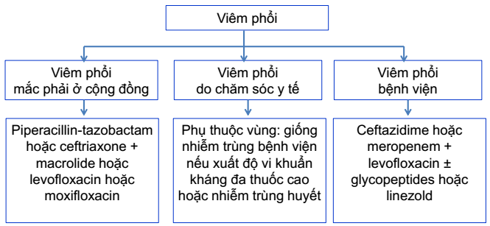

1. **ĐIỀU TRỊ NHIỄM KHUẨN MÔ MỀM** *này không thi nhưng cũng nên biết để mai mốt đi làm còn biết chỗ mà lật ra xem*

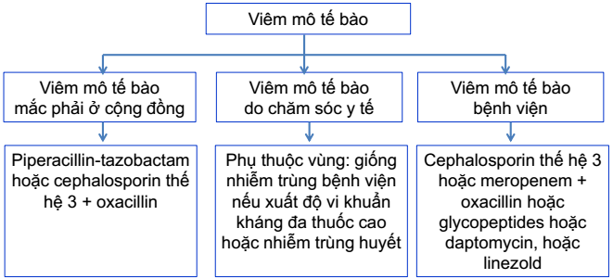

1. **ĐIÊU TRỊ NHIỄM TRÙNG TIỂU**

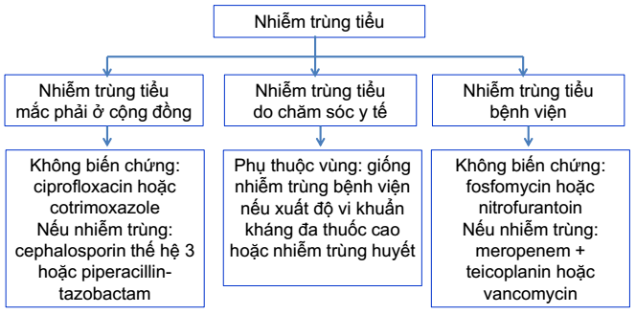

1. ***ĐIỀU TRỊ TỔN THƯƠNG THẬN CẤP***

* **Sinh bệnh học**

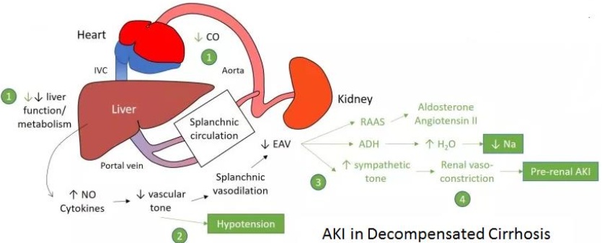

* **Chẩn đoán TTTC :**
* Bn bệnh gan, quan tâm khi Cr máu ↑ (ngay cả tăng nhẹ) vì có thể làm giảm đáng kể GFR
* Bước đầu tiên trong chẩn đoán là xác định xem bệnh nhân có bị CKD hay AKI
* **Tiêu chuẩn ∆ TTTC trong xơ gan**

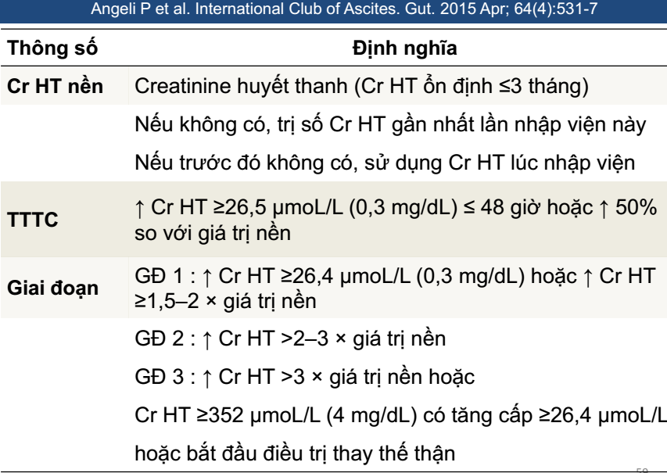   
 => *TTTC khi creatinin lần sau hơn lần đầu > = 0,3 mg/dL*

***SUB :*** *khác với KDIGO là không có tiêu chuẩn “nước tiểu”, lí do : trên bn XG có BB thường là thiểu niệu hoặc sử dụng thuốc lợi tiểu nên nước tiểu không phản ánh chính xác được.*

* **Tiêu chuẩn ∆ HC gan thận**

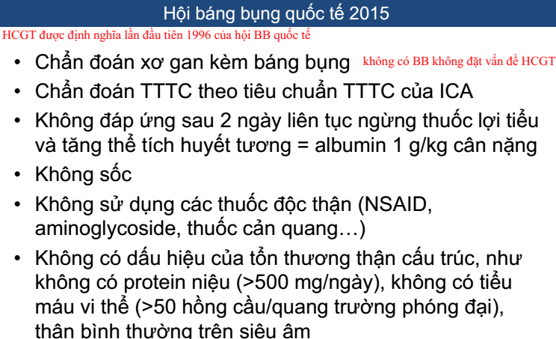

* **Diễn tiến và đáp ứng của TTTC**

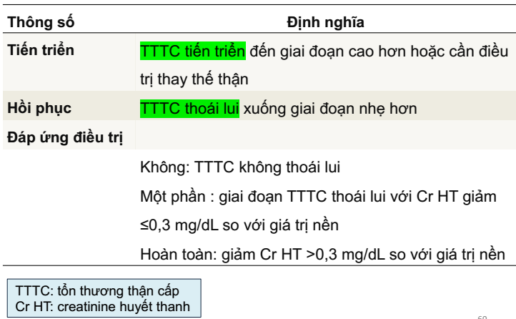

* **Tiếp cận điều trị TTTC ở bn XG :**

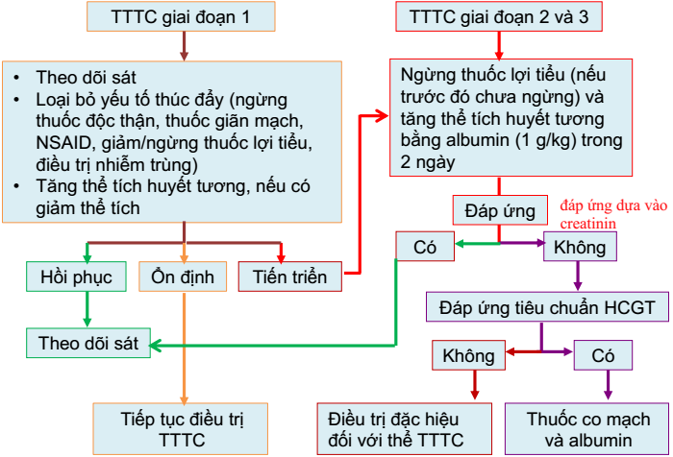

* **Điều trị nguyên nhân** gây AKI càng sớm càng tốt để ngăn ngừa hội chứng gan thận tiến triển. Ngay cả khi không có căn nguyên rõ, nên điều trị  
  ▪ Tầm soát và điều trị các bệnh nhiễm trùng  
  ▪ Thuốc lợi tiểu, thuốc chẹn beta, ƯCMC, thuốc giãn mạch, NSAID và thuốc gây độc thận khác nên được ngừng ngay lập tức
* **Bù dịch** tùy theo nguyên nhân và mức độ mất dịch
* **Albumin:** Nếu không có nguyên nhân rõ của AKI, hoặc AKI gđ >1A, hoặc AKI do nhiễm trùng,  
  nên truyền albumin 20%, liều 1 g albumin/kg trọng lượng cơ thể (tối đa 100 g) x 2 ngày liên tục.   
  ▪ Bn TTTC + BB lượng nhiều:  **chọc tháo dịch báng kèm truyền albumin** ngay cả khi chọc tháo dịch báng lượng ít
* ***SUB : 8 g/L Albumin cho cả chọc lượng ít hay nhiều.***
* **Điều trị HC gan thận :**

**(EASL Clinical Practice Guidelines for the management of patients with decompensated cirrhosis. Journal of Hepatology 2018 vol. xxx)**

*Thuốc co mạch và albumin được khuyến cáo khi đủ tiêu chuẩn định nghĩa HCGT TTTC gđ >1A*

* **Terlipressin và albumin**: được chọn hàng đầu trong điều trị HCGT.

**+** ***Telipressin*** liều đầu tiêm tĩnh mạch 1 mg mỗi 4-6 giờ *hoặc*  truyền tĩnh mạch 2 mg/ngày. Trường hợp không đáp ứng (Cr HT giảm <25% so với giá trị đỉnh), sau 2 ngày, tăng liều terlipressin đến tối đa 12 mg/ngày.   
+ ***Albumin*** ***20%*** liều 20-40 g/ngày *(SUB :*  *dùng song song với Terlipressin)*

***SUB :***  *- KHÔNG dùng Somatostatin hay sandostatin (octreotide) do hiệu quả thấp trên HCGT, do đó trên bn vừa XHTH do vỡ dãn TMTQ vừa có HCGT cũng CHỈ dùng Terlipressin*

+ Đo CVP hoặc các biện pháp khác đánh giá thể tích máu trung tâm, tối ưu hóa cân bằng dịch và liều albumin, giúp ngăn ngừa quá tải tuần hoàn.

* **Noradrenaline** có thể là thuốc thay thế terlipressin. Sử dụng noradrenaline cần có đường truyền tĩnh mạch trung tâm
* **Midodrine phối hợp octreotide** là lựa chọn khi không có terlipressin hoặc noradrenaline, hiệu quả thấp hơn nhiều so với terlipressin
* Tác dụng phụ của terlipressin hoặc noradrenaline:  
  **Thiếu máu cục bộ và biến cố tim mạch.**

🡪 Kiểm tra thường qui ECG *trước khi bắt đầu điều trị* và theo dõi sát trong thời gian điều trị. Tùy loại và mức độ tác dụng phụ, thay đổi hoặc ngừng điều trị

* **Phòng ngừa HC gan thận**

Khuyến cáo :

* ***Albumin*** (1,5 g/kg- lúc chẩn đoán, 1g/kg- ngày thứ ba) cho người bị VPMNKNP
* ***Norfloxacin*** (400 mg/ngày) để phòng ngừa VPMNKNP → phòng ngừa hội chứng gan thận

***SUB :*** *nếu bn có nghi ngờ VPM NK NP thì nếu đợi kết quả chọc dịch về mới truyền albumin thì có chậm trễ không ? -> vậy ngay ngàu đầu cũng có thể cho albumin nhưng ngày hôm sau kết quả về là VPM NK NP thì đến ngày thứ 3 truyền tiếp albumin lần 2nd , còn nếu kết quả về mà không có VPM NK NP thì không cần truyền albumin lần 2 nữa.*

1. ***ĐIỀU TRỊ BỆNH NÃO GAN :***

* HC rối loạn ý thức và thay đổi hoạt động thần kinh cơ
* Thường xảy ra ở trong STBG cấp/mạn, *hoặc* có thông nối cửa chủ
* Cơ chế bệnh sinh còn tranh cãi & có sự tham gia của nhiều chất trung gian

***SUB :*** *BN vào thường là RL tri giác 🡪 Đặt vấn đề :* ***RL tri giác****, nếu rõ hơn là* ***RL tri giác không dấu TK định vị,*** *hoặc* ***RL tri giác có dấu thần kinh định vị.****- 5 nguyên nhân hôn mê KHÔNG DẤU TKKT ở bn XG : hôn mê do bệnh não gan, tăng đường huyết, giảm đường huyết, HC gan thận (tất nhiên là nếu không có bệnh khác gây ra dấu TKKT đi kèm)*

*🡪* ***RLTG trên bn xơ gan đầu tiên phải nghĩ tới bệnh não gan trước 4 nguyên nhân kia.***

*- nguyên nhân hôn mê có dấu TKKT : XG gây giảm tiểu cầu -> gây XH não, màng não*

* *XG gây tăng đường huyết do tăng đề kháng insulin nội sinh, vậy 1 bn xơ gan xét nghiệm thấy đường huyết tăng thì câu hỏi đặt ra là “đường huyết tăng là biểu hiện của XG hay của ĐTĐ ?” -> nếu tăng ĐH do XG thì thường ko có biểu hiện lâm sàng, chỉ phát hiện tình cờ qua xét nghiệm, và nếu tăng đường huyết không nhiều (thường thấy ở XG) thì cũng ít gây ra biến chứng như ở ĐTĐ thực sự.*
* **Sinh lý bệnh :**

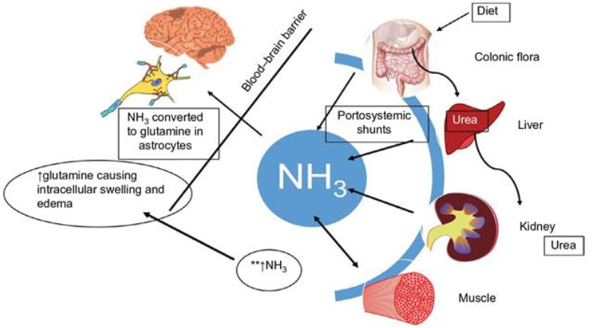

* **Phân độ bệnh não gan** *(có RL tri giác nhưng không phân theo Glassgow)*
* Độ I: *trầm cảm/ kích thích :* thay đổi chu kì ngủ, hơi lú lẫn, run vẫy
* Độ II: *mất định hướng*, thái độ bất thường, ngủ lịm, run vẫy
* Độ III: lơ mơ, lú lẫn nặng, hung hăng, run vẫy
* Độ IV: hôn mê
* **Yếu tố thúc đẩy**
* Tăng urê huyết *(do bất cứ nguyên nhân nào : TTTC, suy thận..)*
* Thuốc an thần, thuốc hướng tâm thần
* Dẫn xuất á phiện *(những thuốc cầm tiêu chảy như Loperamid là dẫn xuất á phiện -> nếu sử dụng trong 24h không cải thiện thì phải ngưng, không Rx kéo dài)*
* Xuất huyết tiêu hóa
* ↓ kali máu & kiềm máu (lợi tiểu, tiêu chảy)
* Chế độ ăn nhiều đạm, bón
* Nhiễm trùng
* Rối loạn chức năng gan tiến triển
* Thông nối cửa chủ (phẫu thuật, TIPS)
* **Chẩn đoán :**
* Biểu hiện đa dạng:  
   Thay đổi tâm thần kinh nhẹ → hôn mê  
   Run vẫy: bệnh não gan độ I-III,  
   triệu chứng không đặc hiệu
* EEG: sóng ba pha, chậm, biên độ cao
* Định lượng NH3 máu: không nhạy & không đặc hiệu
* **Điều trị bệnh não gan :**
* ***Mục tiêu điều trị :***

|  |
| --- |
| ▪ Nhận biết & điều trị  nguyên nhân & yếu tố thúc đẩy ▪ Giảm sản xuất & hấp thu NH3 & các độc chất khác từ ruột:   * giảm & thay đổi đạm trong chế độ ăn * thay đổi vi khuẩn đường ruột * thay đổi môi trường đường ruột *(để không hấp thu)* * làm trống đường ruột   ▪ Thay đổi dẫn truyền thần kinh |

* ***Điều trị cụ thể :***

1. **Điều trị YTTĐ :**

* Tránh sử dụng thuốc an thần
* Chống chỉ định Morphine, Paraldehyde
* Không sử dụng acid amin dạng uống
* Không dùng thuốc lợi tiểu
* Bổ sung kali
* Bổ sung kẽm
* XHTH: cầm máu, loại bỏ máu

1. **Giam sản xuất và hấp thu NH3**

|  |  |  |
| --- | --- | --- |
| Chế độ ăn | ▪ Cơn cấp: đạm giảm còn 20 g/ngày *(xưa là ko cho ăn luôn nhưng như vậy thì chết nhanh hơn)*  ▪ Lượng calo >25-35 kcal/kg: miệng, tĩnh mạch *(thường 25)*  ▪ Nếu hồi phục, tăng dần 10 g đạm /ngày *(tăng lên mà thấy xấu đi thì giảm xuống)*  ▪ Nếu tái phát, trở lại mức điều trị trước ▪ Đạm thực vật :   * nếu không dung nạp đạm động vật * ít sinh NH3, methionine, acid amin thơm * nhuận trường hơn & tăng lượng chất xơ * tăng sự hợp nhất & thải trừ nitơ qua phân * gây đầy hơi, tiêu chảy & nhiều phân | |
| Kháng sinh | ▪ *Neomycin* | - Cơ chế : tiêu diệt VK đường ruột ↓ sản xuất NH3 đường tiêu hóa - Liều: 500-1000 mg mỗi 6 giờ  thụt giữ 100-200 mL dung dịch 1% - Thời gian: 5-7 ngày - Phối hợp Lactulose có tác động hiệp lực - 1-3% hấp thu, nguy cơ suy thận & độc tai |
| ▪ *Metronidazol* | - Liều : 250 mg uống mỗi 6-8 giờ  - hiệu quả như neomycin - độc tính trên hệ thần kinh trung ương *(nên ko dùng kéo dài)* |
| ▪ Rifaximin | - Liều: 400 mg uống 3 lần/ ngày  - không được hấp thu *qua đường tiêu hóa* - hiệu quả đối với bệnh não gan độ 1-3 |
| ▪ Vancomycin | - Liều: 250mg x 4 /ngày - sử dụng khi kháng lactulose |
| Lactulose | ▪ β-1,4-galactosido-fructose – dissacharide ▪ vi khuẩn ở ruột phân hủy thành a-xít lactic   * giảm pH của phân, phân có tính a-xít * tăng khả năng thẩm thấu của đại tràng * tạo thuận lợi cho sự phát triển của vi khuẩn lên men lactose * ức chế vi khuẩn tạo NH3 * giảm quá trình ion hóa & hấp thu NH3 * rút ngắn diễn tiến bệnh của BNG sau XHTH   ▪ Liều đầu: 15-45 ml uống 2-4 lần/ngày   * Liều duy trì điều chỉnh để tiêu phân mềm 3-5 lần /ngày   ▪ Không sử dụng khi liệt ruột, tắc ruột ▪ Tác dụng phụ :   * đầy hơi, tiêu chảy, đau bụng * tiêu chảy nặng: ↑ Na, ↓ K & kiềm máu * thể tích máu ↓, suy thận | |
| Thụt tháo | ▪ Bệnh não gan do bón:  giảm khi đi tiêu trở về bình thường ▪ **Dịch thụt tháo: trung tính hoặc có tính acid để làm** ↓ **sự hấp thu NH3**   * Thụt tháo bằng lactulose tốt hơn nước 300 mL lactulose + 700 mL nước nhỏ giọt * Thụt tháo bằng MgSO4: tăng Mg máu * Thụt tháo với Phosphate an toàn hơn Mg | |

1. **Thay đổi dẫn truyền thần kinh**

|  |  |
| --- | --- |
| ▪ Benzoate natri & L-ornithine-L-aspartate | * **Benzoate natri** làm tăng bài tiết NH3 niệu * **L-ornithine-L-aspartate** thúc đẩy gan loại NH3 kích thích hoạt động chu trình urea gan, thúc đẩy tổng hợp glutamine * Đường dùng: uống, tiêm tĩnh mạch * ***Vai trò*** : ↓ nồng độ NH3 & cải thiện bệnh não |
| ▪ Levodopa & Bromocriptine | Bệnh não có thông nối cửa chủ   * **Levodopa** tiền thân của Dopamine 🡪 gây tình trạng thức tỉnh * **Bromocriptine** chất đối vận thụ thể Dopamine đặc hiệu 🡪 cải thiện khả năng tâm thần & EEG |
| ▪ Flumazenil | - đối kháng thụ thể Benzodiazepine  🡪 cải thiện rõ tình trạng thần kinh & EEG - thời gian hoạt động rất ngắn |
| ▪ Các a-xít amin chuỗi ngắn | - Trong xơ gan: Các AA chuỗi ngắn ↓, các AA thơm ↑, tỉ lệ AA chuỗi ngắn / thơm ↓ - Truyền dịch AA chuỗi ngắn nồng độ cao → kết quả khác nhau, do khác biệt về:  + Thành phần của các dung dịch AA  + Cách sử dụng  + Đối tượng nghiên cứu |

1. **Những biện pháp khác :**

▪ Các phương pháp hỗ trợ gan tạm thời

* phức tạp
* không thích hợp với BNG do xơ gan

▪ **Ghép gan**: trị liệu cuối cùng

* **Điều trị nguyên nhân gây xơ gan**

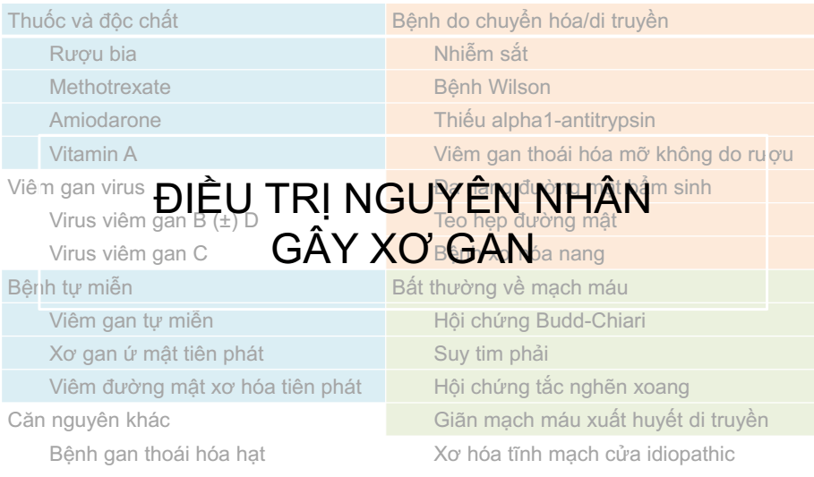

1. ***Điều trị xơ gan do rượu :***

- BN được khuyến cáo và khuyến khích để đạt được sự kiêng rượu hoàn toàn để giảm nguy cơ biến chứng và tử vong do gan  
- Xác định và điều trị các yếu tố đồng thời, như béo phì và kháng insulin, suy dinh dưỡng, hút thuốc lá, quá tải sắt và viêm gan virus  
- Sàng lọc và điều trị các biến chứng xơ gan nên được áp dụng đối với xơ gan do rượu

1. ***Điều trị viêm gan B mạn :***

|  |  |
| --- | --- |
| **Xơ gan còn bù** | **Xơ gan mất bù** |
| * **XG còn bù + lượng virus <2.000 IU/mL** 🡪nên điều trị **kháng virus** để giảm nguy cơ mất bù, **bất kể nồng độ ALT** (AASLD 2018)   1. **Tenofovir và entecavir**: được ưu tiên vì hiệu lực và ít nguy cơ bị kháng thuốc, mất bù và tác dụng phụ nghiêm trọng.   - Thuốc kháng virus có hàng rào di truyền thấp với đề kháng không được khuyến cáo vì sự xuất hiện kháng thuốc có thể dẫn đến mất bù.  **- TAF** là thuốc kháng virus được ưu tiên bổ sung.  2. **Peg‐IFN** KHÔNG CCĐ ở bệnh nhân xơ gan còn bù, nhưng **NA**  AN TOÀN HƠN.  3. Nếu *không điều trị*, theo dõi **tăng HBV DNA** và/hoặc **mất bù lâm sàng** mỗi **3-6 tháng**. 🡪 Điều trị bắt đầu nếu xảy ra 1 trong 2  4. **ALT** trong XG **còn bù** thường **bình thường hoặc <2 lần** so với GHBT trên.   - ALT > 2 lần 🡪 tìm nguyên nhân khác ↑ ALT 🡪 nếu không tìm thấy thì đó là chỉ định mạnh hơn cho điều trị kháng virus  5. Chứng cứ hiện tại **không cung cấp thời gian điều trị tối ưu**.  - Nếu ngừng điều trị, theo dõi **ít nhất 1 lần/3 tháng/ ít nhất 1 năm** 🡪 cho phép phát hiện sớm sự phát triển của virus có thể dẫn đến mất bù     * **XG còn bù và HBV-DNA cao** (>2.000 U/mL) được Rx theo các khuyến nghị cho viêm gan virus B mạn HBeAg (-) và HBeAg (+) * Điều trị thuốc kháng virus không loại trừ được nguy cơ HCC, cần tiếp tục theo dõi HCC | **XG mất bù + HBsAg (+)** được điều trị thuốc **kháng virus** vô thời hạn **bất kể nồng độ HBV DNA, HBeAg hoặc ALT** để giảm nguy cơ biến chứng do gan xấu đi (AASLD 2018)  1. **Entecavir và tenofovir** là thuốc được khuyến cáo.  - TAF chưa được nghiên cứu trong XGMB, do đó ***hạn chế sử dụng TAF***.   - TAF hoặc entecavir nên được xem xét ở bệnh nhân XGMB có rối loạn chức năng thận và/hoặc bệnh về xương  2. Chống chỉ định Peg‐IFN ở XGMB do tính an toàn  3. Cân nhắc ghép gan ở những người đủ điều kiện  4. Theo dõi chặt chẽ để phát hiện tác dụng phụ của điều trị kháng virus: suy thận, nhiễm toan lactic  5. Điều trị thuốc kháng virus không loại trừ được nguy cơ HCC, cần tiếp tục theo dõi HCC |

